Сценарий
Военно-спортивной игры «Зарница»
среди воспитанников средних, старших и подготовительных к школе групп и их родителей

Подготовила и провела:
Инструктор по физической культуре
Ессена Е.В.

Цели и задачи:
Цель – воспитание у дошкольников чувства патриотизма, формирование знаний о военных, о защитниках Родины.

Задачи:

А) Образовательная:
- Расширить и закрепить знания детей о профессии военных;
- Познакомить детей с военно-патриотической игрой «Зарница»;

Б) Развивающая:
- Развивать нравственные качества (самостоятельность, дисциплину, взаимопомощь, дружбу);
- Развивать внимание, ловкость, быстроту, подвижность, активность, смекалку, внимательность, координацию движений и инициативность;
-Укрепление здоровья детей;

В) Воспитательная:
- Воспитывать потребность в систематических занятиях физической культурой и спортом, а так же потребность в здоровом образе жизни;
- Воспитывать чувство патриотизма, коллективизма, доброжелательности;
- Воспитывать выдержку и силу воли.
Возраст детей: 4-7 лет.

Оборудование и инвентарь: музыкальное оборудование, 8 фишек, 1 обруч, 1 самолет, 1 салазки, 2 мяча, 2 короба, 1 ворота, 3 клюшки, 6 шайб, 1 большой тоннель, 1 почтовый ящик, 15-20 конвертов с письмами..

Место проведения: территория детского сада.

Ход мероприятия
Дети выходят на улицу вместе со взрослыми. Строятся «П» образно, лицом к сцене (центральный вход детского сада).
Звучит музыка «Закаты Алые», дети 2 группы исполняют танец.
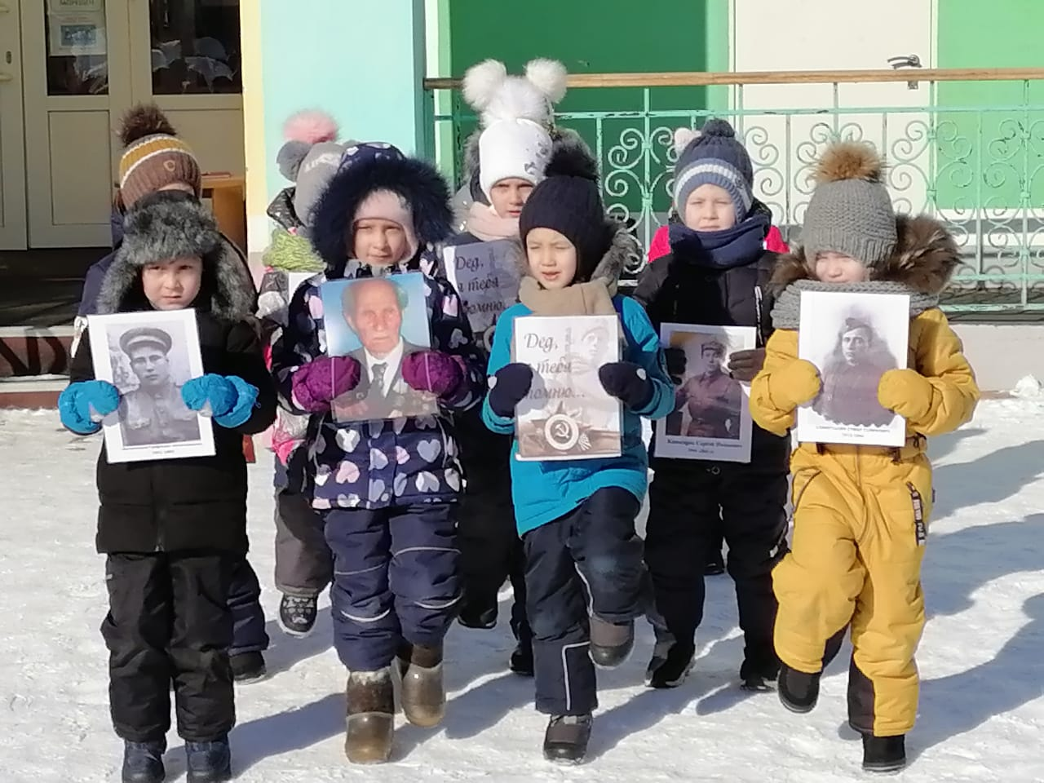
Ведущий: Здравствуйте! Участники соревнований, гости и родители! Исенмесез! Hello!
Сегодня, как и в былые времена наша Армия славиться своими воинами. У нее славное прошлое и, надеемся достойное будущее. А будущее нашей Армии – это вы, мальчишки и девчонки! Сегодня мы с вами постараемся доказать, что растем достойными гражданами нашей страны и каждый из вас может показать ловкость и быстроту, проявить смекалку.
Равняйсь! Смирно! (Звучат Гимны Российской Федерации и Республики Татарстан)
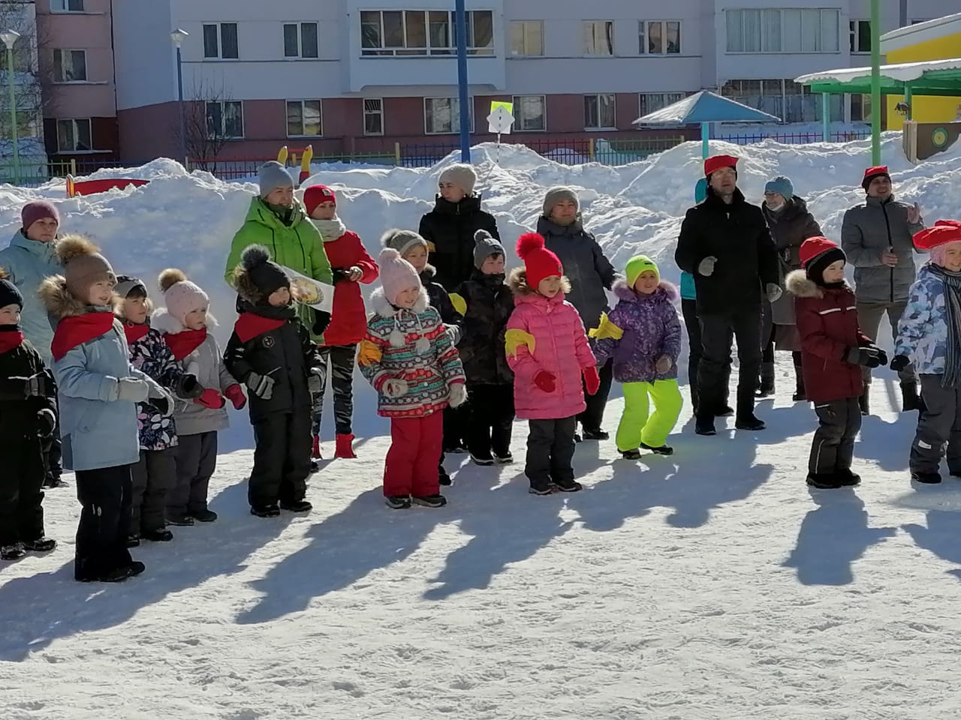
Настал долгожданный день – начало военно-спортивной игры «Зарница». И девизом нашей военно-спортивной игры «Зарница» будут такие слова: «Чтобы Родине служить, надо смелым, сильным быть!»
Чтобы сильным быть и ловким, всем нужна нам тренировка! И так, приготовились к разминке!
Звучит музыка. Проводится разминка.
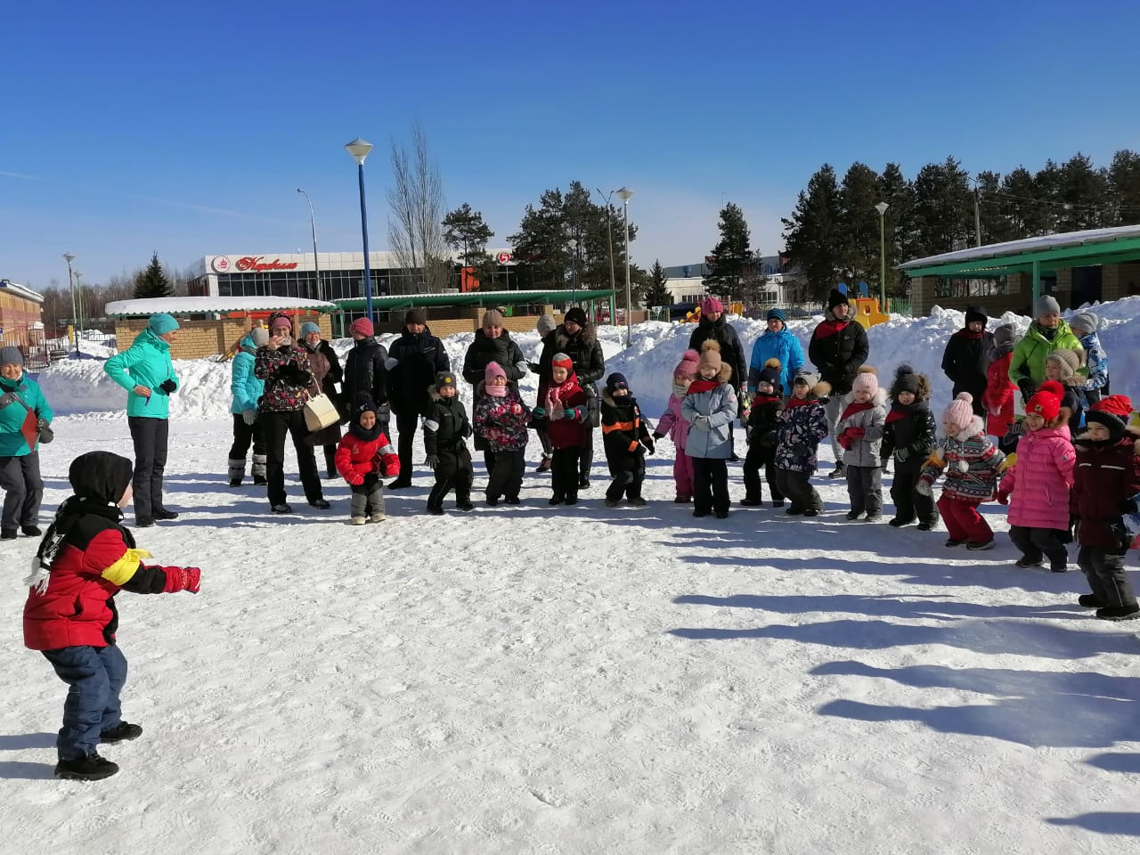

Уважаемые команды, прошу вас представить название и девиз.
Команда № 1 ____________________________________
Команда № 2_____________________________________
Команда № 3 ____________________________________
Команда № 4_____________________________________
Команда № 5 ____________________________________
Команда № 6 ____________________________________

Ребята и родители, задача каждой команды пройти все станции и выполнить все задания, которые обозначены в маршрутной карте. Основной задачей является то, что вся команда должна прибыть к месту назначения в полном составе, имея при себе заполненную маршрутную карту.
На каждом этапе будут стоять помощники, еще мы их называем судьями, которые смогут проконтролировать на сколько качественно и правильно ваша команда выполнила то или иное задание. Каждая команда начинает свой путь по единому сигналу инструктора, который включает секундомер. Ребята и взрослые вам все понятно!? Отвечают.
Командиров команд, прошу подойти ко мне за заданиями! Вручаются конверты с заданиями родителям.
Команды начинают свой путь по единому сигналу инструктора до его окончания.

ЗАДАНИЯ

- «Транспортировка пострадавшего бойца». Команда выстраивается в колонну по одному. Один ребенок садится на санки, по команде взрослый везет ребенка до конуса, высаживает ребенка и возвращается обратно. На санки садится 2ой ребенок, тот же взрослый везет 2го ребенка до конуса, высаживает, возвращается обратно и отдает санки следующему взрослому. И так, пока все дети не окажутся у конуса. В конце испытания все взрослые строятся у линии старта, а дети на противоположной стороне у конуса. Время фиксируется по окончанию задания последним участником команды.

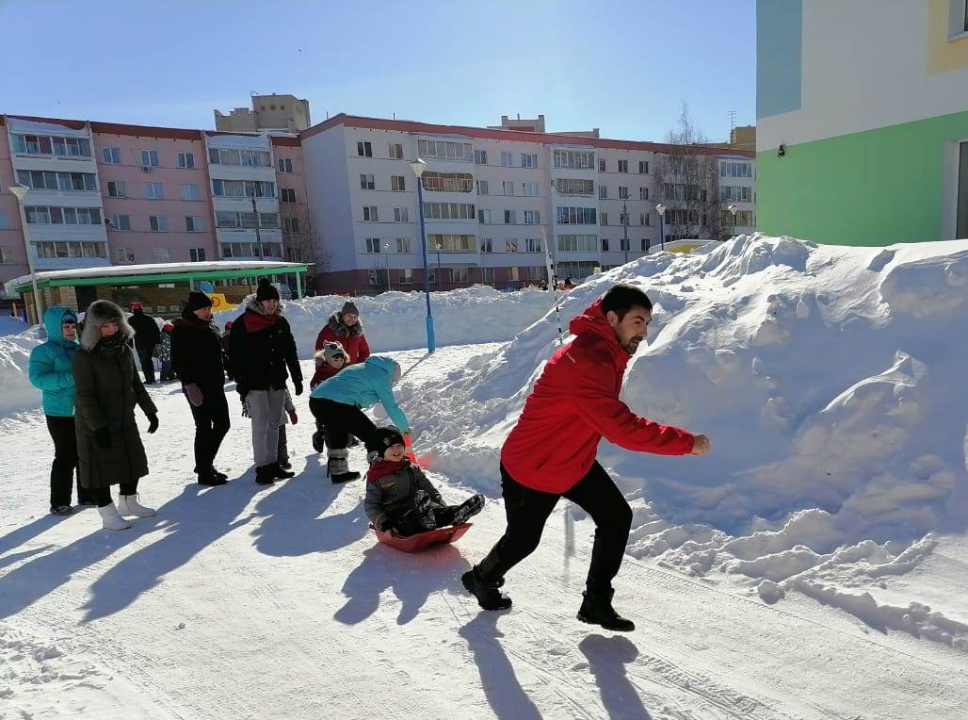

- «Разведчики». Нужно проползти на четвереньках через тоннель, добежать до стола, взять конверт, вернуться обратно и положить конверт в почтовый ящик. Задание поочередно выполняет вся команда. Время фиксируется по окончанию задания последним участником команды.

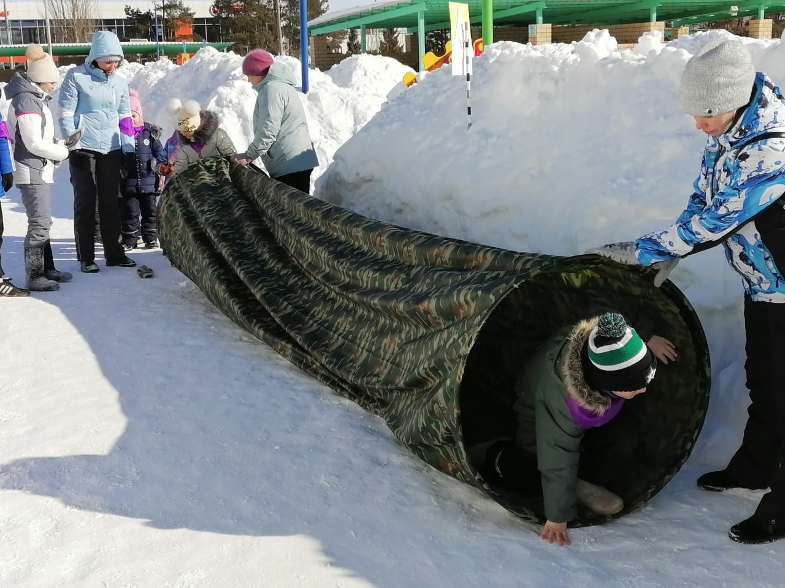

- «Хоккей». Все участники команды выстраиваются в колонну по одному у конуса. По очереди берут клюшку, 2 шайбы и забивают шайбу в ворота с расстояния 3-5 метров. У каждого участника 2 попытки. Забитые шайбы суммируются. Сколько попаданий, столько баллов зарабатывает команда.

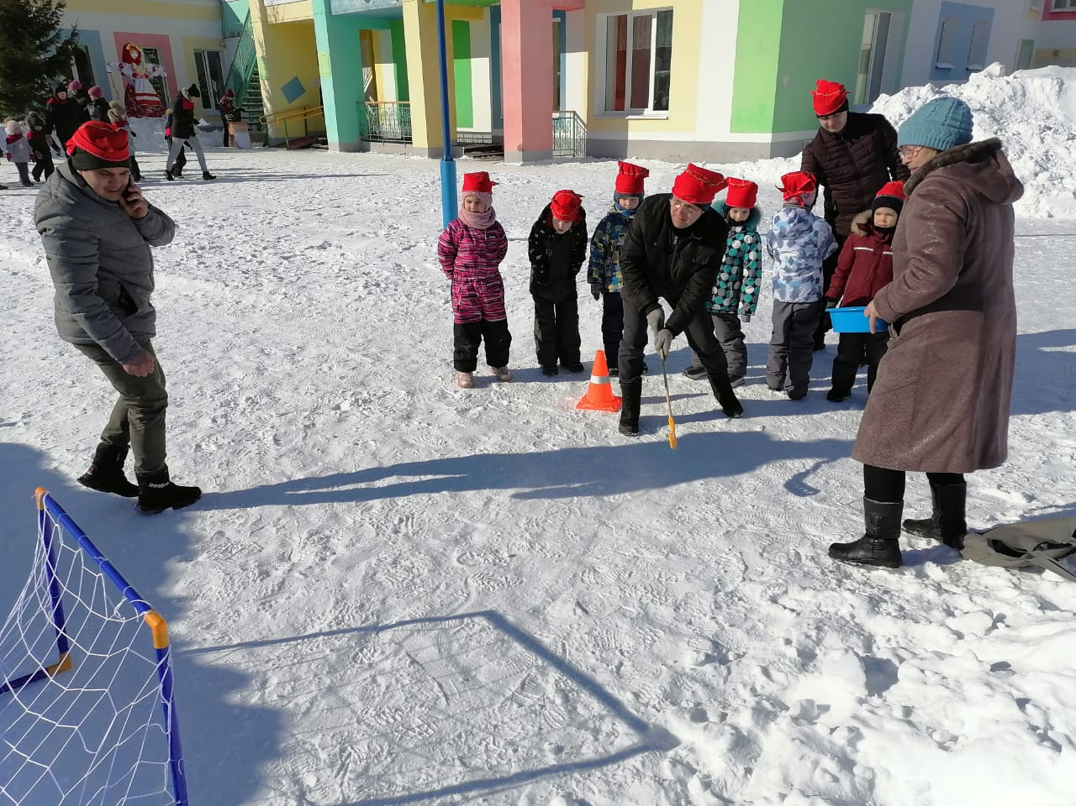

- «Пушечные ядра». Все участники выстраиваются в колонну по одному у конуса. Первый участник команды берет 2 ядра (мяча) прижав к груди. По сигналу бежит по кочкам через болото до конуса и обратно, затем передает ядра следующему участнику команды. Двигаться необходимо строго по кочкам (обручам). Задание выполняется на скорость.

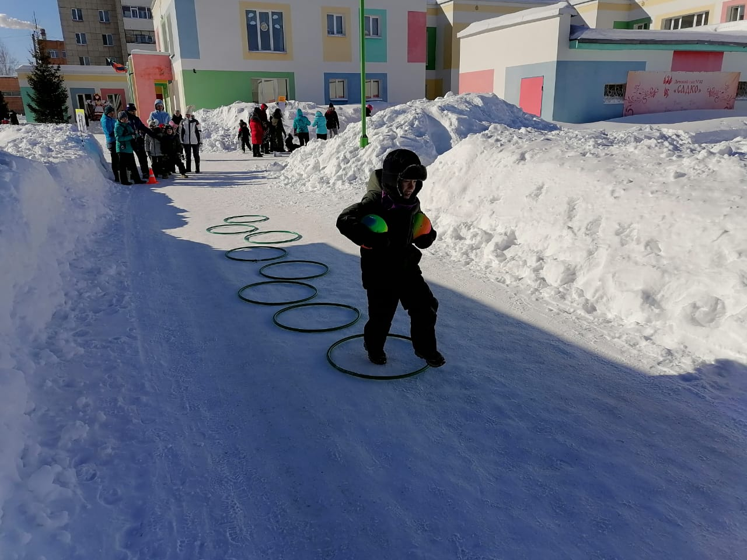

- «Юный летчик». Команда выстраивается в колонну по одному. Каждый участник команды по очереди подходит к стартовой линии, берет 1 самолетик и, прицеливаясь, запускает его в обруч с расстояния 3 м – 4 м. У каждого участника 2 попытки. Суммируется количество баллов.

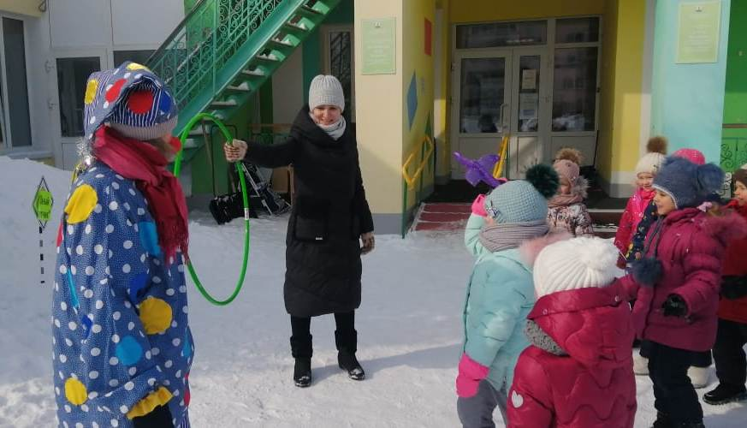

- «Загадки». Командам предлагается отгадать загадки на военную тематику.

После прохождения всех этапов, команды возвращаются на площадкук сцене (центральный вход детского сада). Сдают маршрутные листы главному судье. Во время подсчета очков, для участников командпроводится игра «Катушка связистов», организуется флэш-моб «Банан», «Чику-рику», «Чуча-чача».
Команды выстраиваются в шеренги. Построение.

Вот и подошла к концу наша военно-спортивная игра «Зарница»! Вы отлично справились с заданиями и без потерь прошли все испытания. Молодцы, ребята вы настоящая гордость нашей страны! Такие ловкие, быстрые, смелые и внимательные! Вам понравилось проходить испытания? (Отвечают).
Итак, за героизм и отвагу, проявленные во время испытаний, почетным 3 местом награждаются команды ______ групп.
Почетным 2 местом награждаются команды ______ групп.
Поздравляем победителей, нашей сегодняшней игры, занявших 1 место команды ________групп.

(Награждение команд за 1, 2 и 3 место)
Мы закончим наш праздник такими словами:
Смелыми быть, как наши отцы,
Мужеству с детства учиться,
С песней в поход шагать, как бойцы,
Учит нас «Зарница»!

До свидания, ребята! Саубулыгыз! Бай-Бай!

